№ 3 (50), октябрь 2013
Вестник кадетских классов
Учредители: командно-руководящий состав и совет командиров
МБОУ «Короворучейская СОШ»
Усть –Цилемского района Республики Коми
Праздничный выпуск, посвященный пятой присяге кадет.
Больше чем просто слова!
25 октября в стенах нашей школы кадеты 5-го взвода примут присягу на верность Родине! Традиция принятия присяги в последний учебный день первой четверти была заложена юнармейцами детско-юношеского военно-патриотического клуба «Беркут» еще в далеком 2001 году. И каждый год «беркутцы», окрыленные словами торжественного обещания, данного ими с оружием в руках в присутствии наших дорогих ветеранов, добивались внушительных успехов в патриотических мероприятиях и ярких побед в военных играх на самых различных уровнях. Слова присяги становились внутренним стержнем, на котором строилось воспитание юных патриотов нашей школы. В этом году славные традиции будут продолжать наши пятиклассники. Пожелаем им всегда держать данное обещание ведь присяга-это не просто слова.
Кто такой кадет?
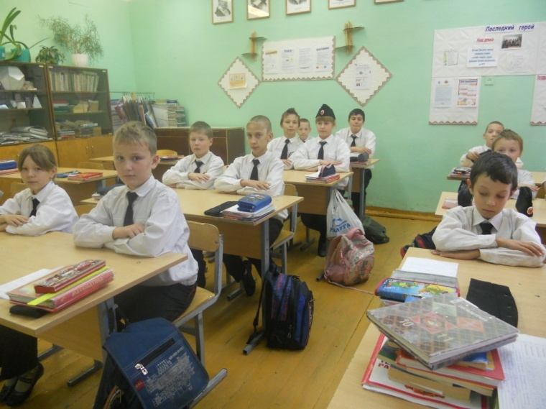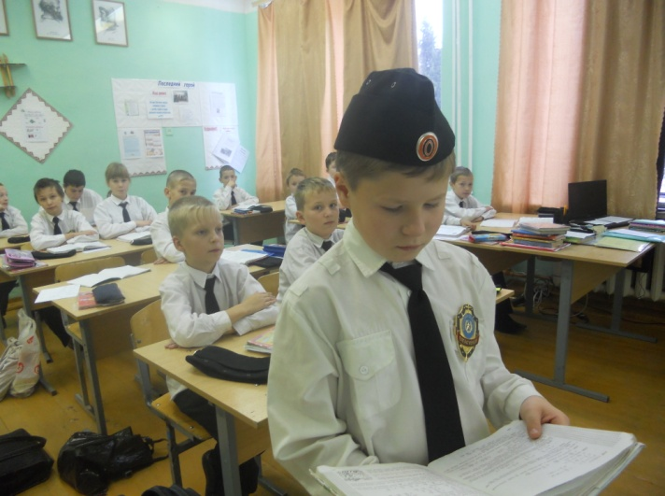В преддверии знаменательного праздника для нашей школы «Присяги 2013» был проведен опрос учащихся 5 (кадетского) класса. Корреспонденты газеты задались следующими вопросами: нравится ли пятиклассникам учиться в кадетском классе, не страшно ли становиться кадетом и надеть алые погоны. В ходе беседы выяснилось, что ни один учащийся не сожалеет о вступлении в кадетские ряды. С огоньком в глазах новоиспеченные учащиеся отвечают: «Быть кадетом очень нравится!» Никто и не задумывается о том, что вступить в кадетские ряды может быть страшно, наоборот, это почетно, считают пятиклассники. Конечно, каждый из опрошенных детей по-разному представляют значимость кадета.
Кто такой кадет в понимании пятиклассников?
Антонова Катя: «Кадет должен защищать младших и никогда не поддаваться врагу».
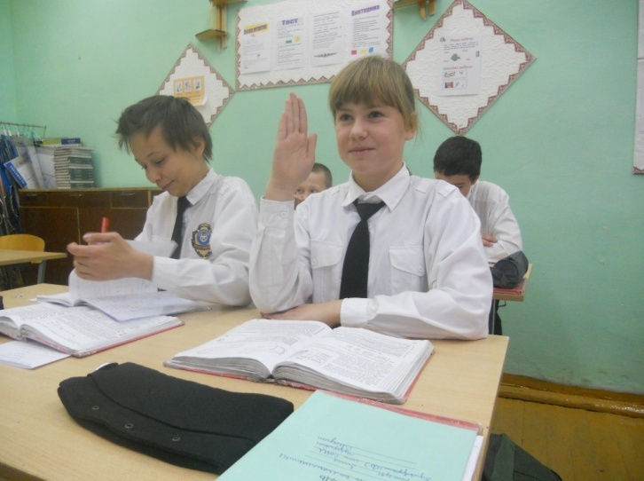Канев Андрей: «Кадет – это смелый, сильный, умный, красивый, военный ученик».
Поздеева Катя: «Кадетская школа – там все как в армии: также дежурим, выполняем приказы, разбираем автоматы».
Шишелов Леня: «Кадет должен быть верным своей Родине России, гордиться званием «кадет», уважать и защищать интересы своего класса, с гордостью носить свою форму, выполнять приказы старших по званию».
Мусонов Саша: «С вступлением в кадеты я приобрел прямую осанку, узнал о разборке/сборке автомата, научился правильно маршировать, приобрел друзей».
Поздеев Андрей: «Российский кадет – это сила и доблесть нашего государства». Так сказал великий полководец А.В.Суворов. Так ли это, нам предстоит разобраться.
Я считаю слова Суворова достоверными. Потому что кадет служит Отечеству, защищает его. Он должен быть храбрым, достойным погон и звания кадета.
Кадет – в переводе с французского языка означает младший. Кадетами называли молодых дворян, определявшихся на обучение для военной или духовной карьеры (дословный перевод – маленький капитан).
Не обязательно все кадеты нашей школы свяжут свою судьбу с профессией военного, но совершенно точно, что года обучения в кадетском классе оставят свой добрый след в душе каждого из нас. Я верю, что все ученики нашей школы вырастут людьми, неравнодушными к судьбе своего Отечества, и любой человек в тяжелый момент своей жизни может рассчитывать на нашу помощь и поддержку.
Нашим званием гордимся мы по праву,
Поклялись мы традиции чтить,
Мы умножим кадетскую славу,
Мы Отчизне готовы служить.
Отрадно наблюдать за тем, с каким усердием пятиклассники готовятся к присяге, сколько значимости придают этому мероприятию.
Классный руководитель 7 (кадетского) класса Дуркина Ю. Е.
(подборка материала – ученица 6 (кадетского) класса Семенова Эля)

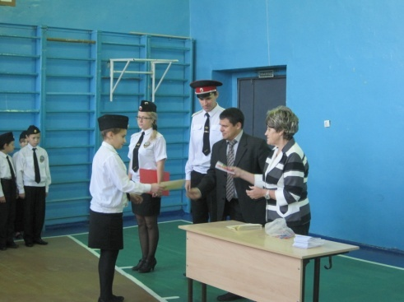Вручение напутствий
По традиции за две недели до присяги на утренний развод пришли члены попечительского совета, заместитель руководителя МО МР «Усть-Цилемский» Н. М. Канев, Председатель избирательной комиссии О. В. Дуркина, представитель компании «ЛУКОЙЛ – Коми» в Усть-Цилемском районе Н.Ф.Воробьева, начальник отдела военного комиссариата в Усть-Цилемском районе, О. А. Носов, чтобы вручить кадетам - пятиклассникам напутствия. Ольга Васильевна пожелала кадетам удачи, успехов в начинаниях.
Ученица 7 (кадетского) класса
Шишелова Кристина

Тираж: 50 экземпляров.
169488, Республика Коми,
Усть – Цилемский район,
с. Коровий Ручей, ул. Школьная, 1
тел/факс (82141)99-5-31
e-mail KSOH2007@rambler.ru

Подборка материала: военный руководитель школы Тиранов А. Г.;
классный руководитель 7 (кадетского) класса Дуркина Ю. Е.;
учащаяся 6 (кадетского) класса Семенова Э.
Редактор: классный руководитель 7 (кадетского) класса Дуркина Ю. Е.

